

Manual de Instalación

Adriana Geraldine Romero

Jessica Carolina Zabala

Alejandra Díaz Torres

Carol Lizeth Muñoz

Versión: 0001

[Zloty v1.0]

| Queda prohibido cualquier tipo de explotación y, en particular, la reproducción, distribución, comunicación pública y/o transformación, total o parcial, por cualquier medio, de este documento sin el previo consentimiento expreso y por escrito Zloty Association |
| --- |

Contenido

1. ¿QUÉ ES UN MANUAL DE INSTALACIÓN? 5

2. ¿A QUIEN SE LE DIRIGE EL MANUAL DE INSTALACIÓN? 6

3. INSTALACIÓN Y REQUISITOS MÍNIMOS 7

3.1 REQUISITOS MÍNIMOS DE HARDWARE 7

3.2 REQUISITOS MÍNIMOS DE SOFTWARE 7

4. PROGRAMAS QUE SE UTILIZARAN PARA LA VISUALIZACIÓN 8

4.1 XAMPP 8

*4.1.1* *¿CÓMO SE COMPONE XAMPP?* 8

*4.1.2* *INSTALACIÓN DE XAMPP EN LINUX* 9

*4.1.3* *INSTALACIÓN DE XAMPP EN WINDOWS* 9

*4.1.4* *PASOS PARA LA INSTALACIÓN DEL PROGRAMA* 10

5. INSTALACION DE VISUAL STUDIO CODE 17

5.1 ¿QUE ES VISUAL STUDIO CODE? 17

5.2 ¿QUE SON LAS EXTENSIONES EN VISUAL STUDIO CODE? 17

5.3 EXTENSIONES PARA VISUAL STUDIO CODE MAS RECOMENDADAS 18

5.4 PASOS DE INSTALACIÓN DE VISUAL STUDIO CODE 19

6. ¿QUE ES FTP? 24

6.1 ¿QUE HACEN LOS SERVIDORES FTP? 24

6.2 CONEXIONES PASIVAS Y ACTIVAS 25

7. BASE DE DATOS 27

8. NAVEGADORES RECOMENDADOS PARA VISUALIZAR 28

8.1.1 GOOGLE CHROME 28

8.1.2 MOZILLA FIREFOX 28

8.1.3 OPERA NEVEGADOR 29

8.1.4 MICROSOFT EDGE 29

9. VISUALIZACIÓN DE LA PAGINA EN GENERAL 30

10. WEBGRAFIAS 32

# ¿QUÉ ES UN MANUAL DE INSTALACIÓN?

Un manual de instalación corresponde a un documento estructurado informando la forma de instalación de tanto del Software y Hardware para la visualización de la página web.

# ¿A QUIEN SE LE DIRIGE EL MANUAL DE INSTALACIÓN?

Este manual tiene como finalidad ilustrar las actividades que corresponde que se deben seguir para la correcta implementación y ejecución funcional del sistema de información. El documento va dirigido precisamente al personal técnico, estos mismos se pueden incluir los desarrolladores, arquitectos, ingenieros, soporte y entre otros.

# INSTALACIÓN Y REQUISITOS MÍNIMOS

## REQUISITOS MÍNIMOS DE HARDWARE

| Versión Sistema Operativo | 32 Bits | 64 Bits |
| --- | --- | --- |
| Procesador | 1 GHz o más rápido de 32 bits (x86) | 1 GHz o más rápido de 32 bits (x64) |
| Capacidad de Ram | 1 GB de Ram | 2 GB de Ram |
| Capacidad de Disco | 16 GB | 20GB |

## REQUISITOS MÍNIMOS DE SOFTWARE

| Sistema Operativo | Windows 7,8, 10 o/u 11 |
| --- | --- |
| Procesador | 2.4 GHz Dual Core Procesador |
| Memoria | 2 GB RAM |
| Direc TX | Versión 9.0 |
| Disco Duro | 1 GB espacio disponible |

# PROGRAMAS QUE SE UTILIZARAN PARA LA VISUALIZACIÓN

## XAMPP

XAMPP es una herramienta de desarrollo que te permite probar tu desarrollo web basado en PHP en tu propio ordenador sin necesidad de tener acceso a internet. Si eres un diseñador web o desarrollador web que recién está comenzando, no es necesario saber sobre las configuraciones de servidores (aun), ya que XAMPP te provee de una configuración totalmente funcional desde el momento que lo instalas. Básicamente lo extraes y listo.

### *¿CÓMO SE COMPONE XAMPP?*

Xampp se compone de la siguiente manera:

* **Linux:**Es el sistema operativo donde estará instalado nuestra aplicación. A diferencia de Windows, Linux es una distribución libre que es segura, no requiere pago de licencias y tiene alto rendimiento.
* **Apache:** el servidor web de código abierto es la aplicación usada globalmente para la entrega de contenidos web. Las aplicaciones del servidor son ofrecidas como software libre por la Apache Software Foundation.
* **MySQL/MariaDB:** XAMPP cuenta con uno de los sistemas relacionales de gestión de bases de datos más populares del mundo. En combinación con el servidor web Apache y el lenguaje PHP, MySQL sirve para el almacenamiento de datos para servicios web. En las versiones actuales de XAMPP esta base de datos se ha sustituido por MariaDB.
* **PHP:** es un lenguaje de programación de código de lado del servidor que permite crear páginas web o aplicaciones dinámicas. Es independiente de plataforma y soporta varios sistemas de bases de datos.
* **Perl:** este lenguaje de programación se usa en la administración del sistema, en el desarrollo web y en la programación de red. También permite programar aplicaciones web dinámicas.

### *INSTALACIÓN DE XAMPP EN LINUX*

Un servidor XAMPP se puede instalar rápido y fácilmente como sistema de test local bajo Linux, Windows con un único archivo ejecutable. El paquete del software contiene los mismos componentes que se utilizan en cualquier servidor web, de forma que permite a los desarrolladores testar proyectos localmente y transferirlos cómodamente a sistemas reales.

### *INSTALACIÓN DE XAMPP EN WINDOWS*

Antes de instalar XAMPP, por supuesto será necesario la descarga de este paquete. Para ello nos vamos a dirigir a su página web y elegir la descarga del sistema operativo que tengamos. Para esto vamos a utilizar Windows 10, seleccionamos la opción XAMPP para Windows.

### *PASOS PARA LA INSTALACIÓN DEL PROGRAMA*

* Una vez descargado el paquete, puedes ejecutar el archivo .exe haciendo doble clic en él, se va abrir un asistente de instalación.

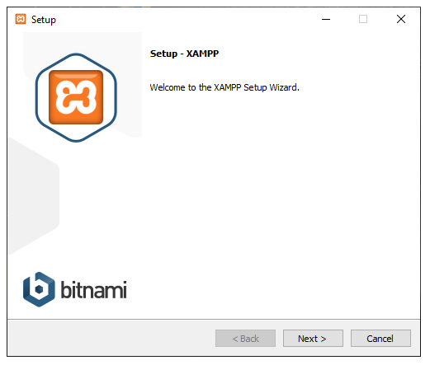

* Los componentes mínimos que te instala XAMPP son el servidor Apache y el lenguaje PHP, pero XAMPP también instala otros elementos. En la pantalla de selección de componentes puede elegir la instalación o no de estos componentes, vas se necesita al menos instalar MySQL y phpMyAdmin.

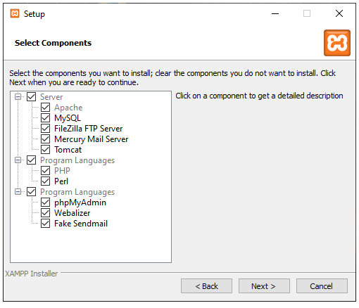

* En la siguiente pantalla puede elegir la carpeta de instalación de XAMPP. La carpeta de instalación predeterminada es C:\xampp. Si quiere cambiarla, haga clic en el icono de carpeta y seleccione la carpeta donde quiere instalar XAMPP. Para continuar la configuración de la instalación, haga clic en el botón «Next».

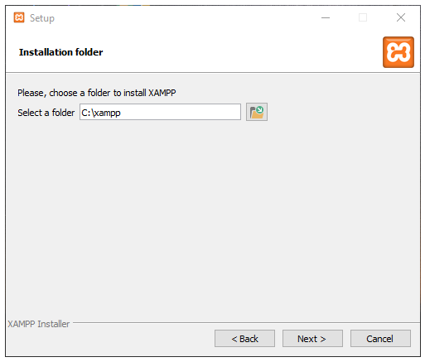

* La siguiente pantalla ofrece información sobre los instaladores de aplicaciones para XAMPP creados por Bitnami. Haga clic en el botón «Next» para continuar. Si deja marcada la casilla, se abrirá una página web de Bitnami en el navegador. 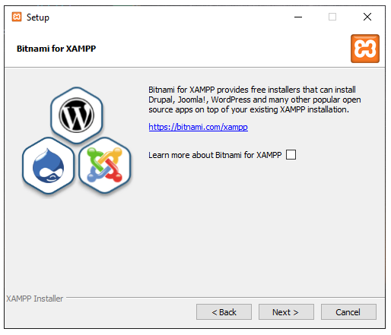
* Una vez elegidas las opciones de instalación en las pantallas anteriores, Haga clic en el botón «Next» para comenzar la instalación en el disco duro, El proceso de copia de archivos puede durar unos minutos.

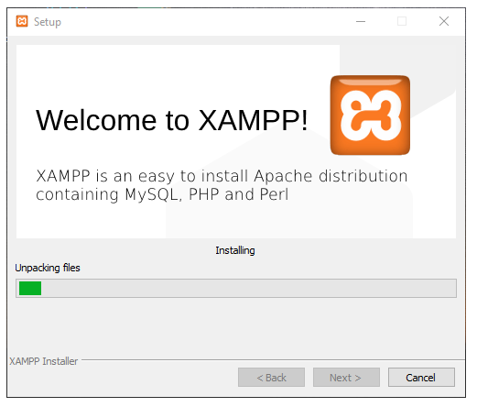

* Una vez terminada la copia de archivos, la pantalla final confirma que XAMPP ha sido instalado. Si se deja marcada la casilla, se abrirá el panel de control de XAMPP. Para cerrar el programa de instalación, haga clic en el botón «Finish».

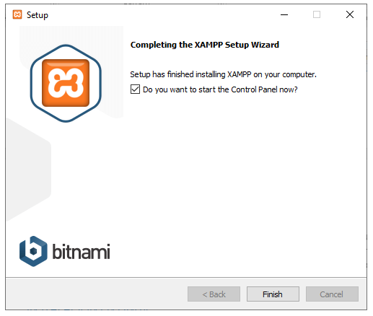

**MODULOS QUE TIENEN QUE SER INICIADOS PARA LA PRUEBA**

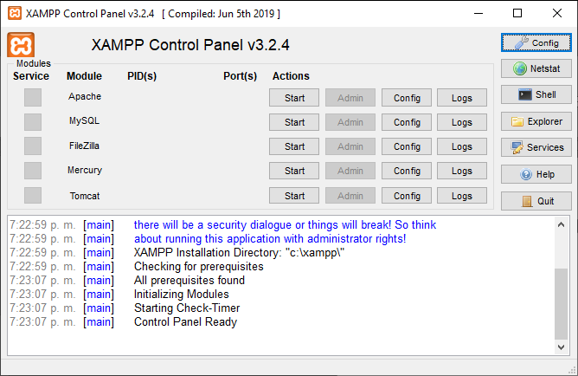

**NECESITA ESTAR ACTIVADO LOS SIGUIENTES SEGMENTOS:**

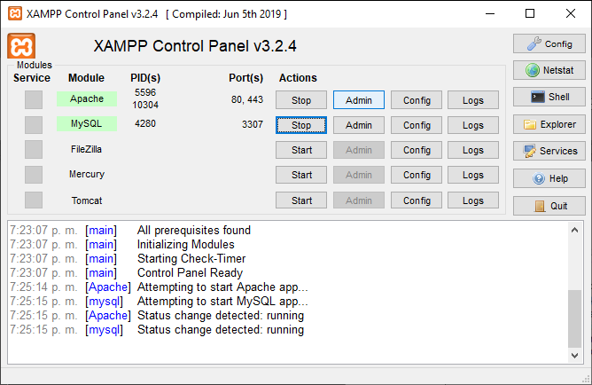

# INSTALACION DE VISUAL STUDIO CODEProgramación remota a través de SSH con Visual Studio Code | Solucionex

## ¿QUE ES VISUAL STUDIO CODE?

Visual Studio Code es un editor de código fuente que permite trabajar con diversos lenguajes de programación, admite gestionar tus propios atajos de teclado y refactorizar el código. Es gratuito, de código abierto y nos proporciona una utilidad para descargar y gestionar extensiones con las que podemos personalizar y potenciar esta herramienta.

## ¿QUE SON LAS EXTENSIONES EN VISUAL STUDIO CODE?

Las **extensiones de Visual Studio Code** nos otorgan infinidad de opciones, como colorear tabulaciones, etiquetas o recomendaciones de autocompletado. También hay extensiones que nos ayudan con el lenguaje de programación que vayamos a usar, como por ejemplo para Python, C / C++, JavaScript, etc

A continuación, se detallan algunas extensiones interesantes para el desarrollo web en Visual Studio Code:

* **Better Haml**: Extensión que nos ayuda con la sintaxis y autocompletado de Haml.
* **YML (Yseop Markup Language)**: Provee soporte para YML, dando color y atajos.
* **HTML Snippets**: Añade colores a las etiquetas HTML y atajos para este lenguaje.
* **Beautify**: Deja un código más atractivo y facilita su lectura.

## EXTENSIONES PARA VISUAL STUDIO CODE MAS RECOMENDADAS

Dos extensiones que a mí, personalmente, me facilitan mucho la lectura del código y la navegación por los menús.

* **Visual Studio Code-icons**: Extensión que cambia y añade iconos para conseguir una navegación mas sencilla e intuitiva. Con ella podrás identificar de un simple vistazo si es un fichero de HTML, un directorio, un fichero de Ruby o de [JavaScript](https://blog.aitana.es/2018/04/10/ventajas-de-utilizar-angular/).
* **Indent-Rainbow**: Extensión que permite que, si tenemos un código amplio con funciones y anidaciones, podamos identificar rápidamente qué esta dentro de que.

Las extensiones que nos ayudan con los lenguajes de programación son muy interesantes. En mi caso trabajo con las siguientes:

* **Ruby**: es una extensión muy completa, ayuda a desarrollar Ruby con Visual Studio Code, proporciona atajos, recomendaciones de texto y, aparte, nos proporciona herramientas del propio Ruby como Rubocop. Es una herramienta que analiza y formatea el código. O Reek que es una herramienta que examina las clases, módulos y métodos de Ruby y reporta cuando el ‘código huele mal’.
* **Ruby Solargraph**: una extensión muy interesante, que nos dará sugerencias de auto-completado de código

## PASOS DE INSTALACIÓN DE VISUAL STUDIO CODE

Tendrás que descargarlo desde la página oficial

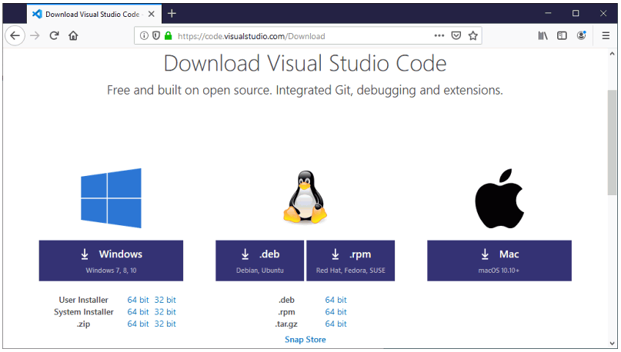

* Haga doble clic sobre el instalador de Visual Studio Code para poner en marcha el asistente de instalación.
* La primera pantalla exige aceptar la licencia de Visual Studio Code para continuar la instalación:

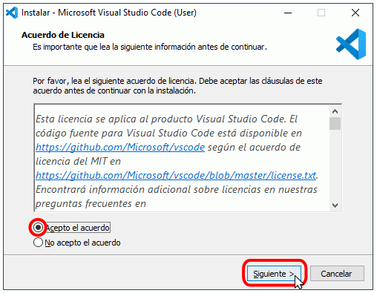

* La segunda pantalla permite elegir el directorio de instalación (por tratarse de la versión User installer, el directorio de instalación está en la carpeta de usuario, no en Archivos de programa):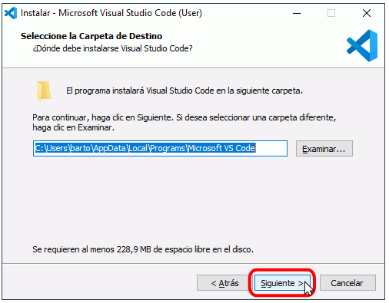
* La tercera pantalla permite elegir el nombre de la carpeta del menú de inicio:

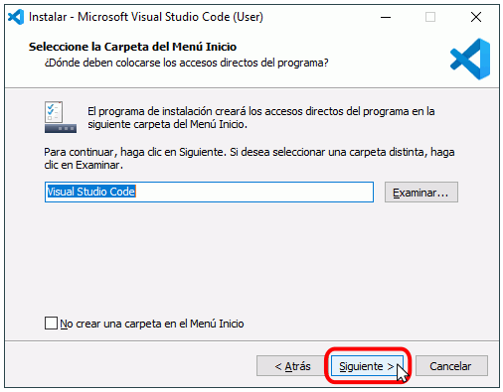

* La cuarta pantalla permite elegir algunas tareas adicionales tras la instalación. Personalmente, aconsejo marcar las casillas "Agregar la acción ...":

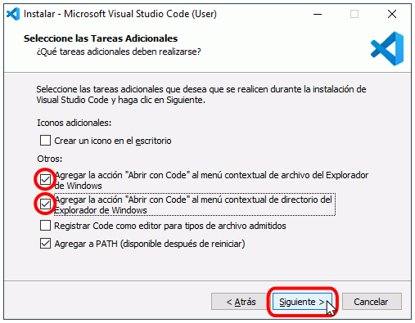

* Finalmente se muestran las opciones elegidas en las pantallas anteriores. Para iniciar la instalación, haga clic en Instalar.

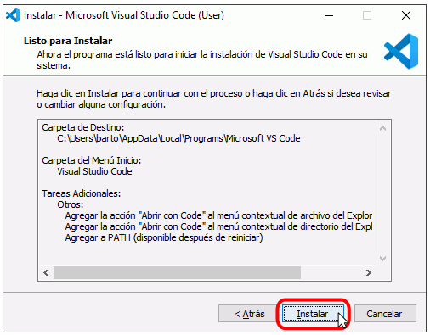

* A continuación, se instalará Visual Studio Code.

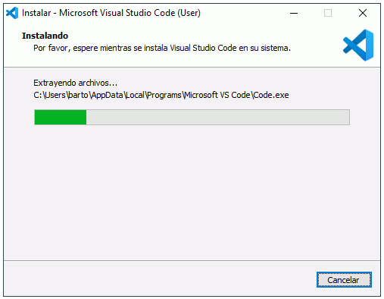

* Una vez completada la instalación, se muestra la pantalla final. Si va a utilizar Git con Visual Studio Code, desmarque la casilla "Ejecutar Visual Studio Code", haga clic en Finalizar e instale Git.

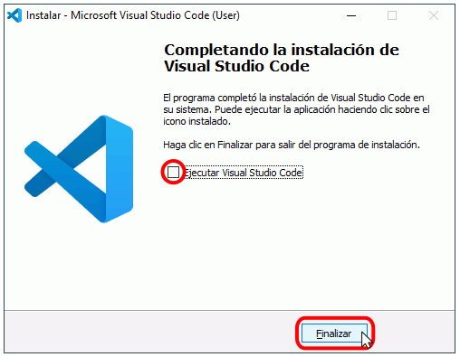

# ¿QUE ES FTP?

FTP es una sigla con varios usos. La más frecuente alude a la expresión inglesa File Transfer Protocol (en nuestro idioma, Protocolo de Transferencia de Archivos), que se emplea en el terreno de la informática.

El FTP es un protocolo de red: un conjunto de reglas que establecen cómo deben comunicarse dos o más entidades para lograr la transmisión de información. En el caso específico del FTP, es un protocolo centrado en la transferencia de archivos a través de una red de tipo TCP/IP que se basa en la arquitectura cliente-servidor.

## ¿QUE HACEN LOS SERVIDORES FTP?

Los servidores FTP, y el software SFTP Server, realizan 2 tareas básicas: "Poner" y "Obtener". Puede colocar archivos en el servidor FTP u obtener archivos del servidor FTP. Si la seguridad no es una preocupación, el software del Servidor FTP es una manera fácil y económica de lograrlo.

Al tener empleados remotos que necesitan cargar información no confidencial (como hojas de asistencia, por ejemplo), o si deseas permitir que tus clientes descarguen documentos y documentación, un servidor FTP funciona bien para este propósito. Si estás intercambiando datos no confidenciales con socios comerciales, y el socio requiere FTP o SFTP, puedes configurar rápidamente un servidor que acepte su transferencia de datos.

Algunas personas incluso utilizan los servidores FTP para realizar copias de seguridad fuera del sitio, de modo que puedan acceder a sus datos en caso de que algo les suceda físicamente a sus archivos.

## CONEXIONES PASIVAS Y ACTIVAS

Un servidor FTP tiene dos tipos diferentes de conexiones de modo, que son activas y pasivas. Si el servidor contiene una conexión activa, su cliente FTP abrirá un puerto para permitir que el servidor FTP se conecte activamente con el cliente. Si el servidor utiliza una conexión pasiva, el servidor abre el puerto para que el cliente pueda conectarse al punto del servidor FTP.

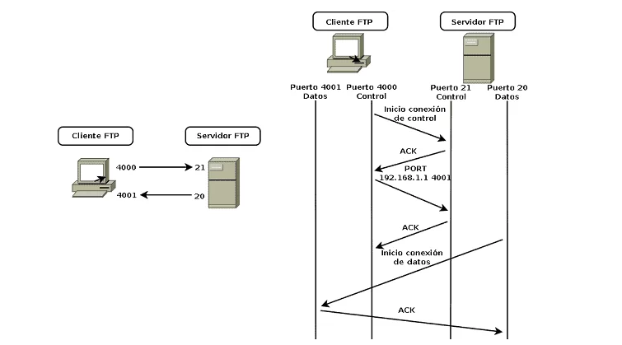

La distribución en modo activo puede enfrentar un problema si un firewall protege la máquina del usuario. El firewall generalmente no permite ninguna sesión no autorizada de un tercero.

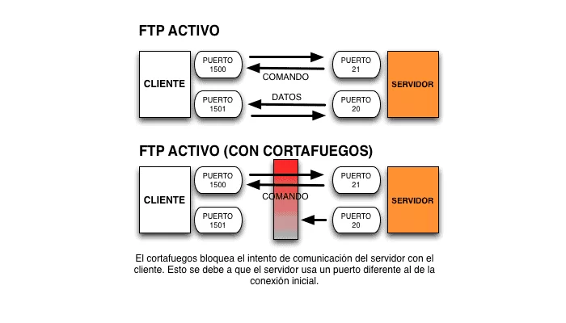

El modo pasivo se utiliza si se produce ese problema. En modo pasivo, el usuario establece tanto el comando como el canal de datos. Este modo le pide al servidor que escuche en lugar de crear una conexión con el usuario.

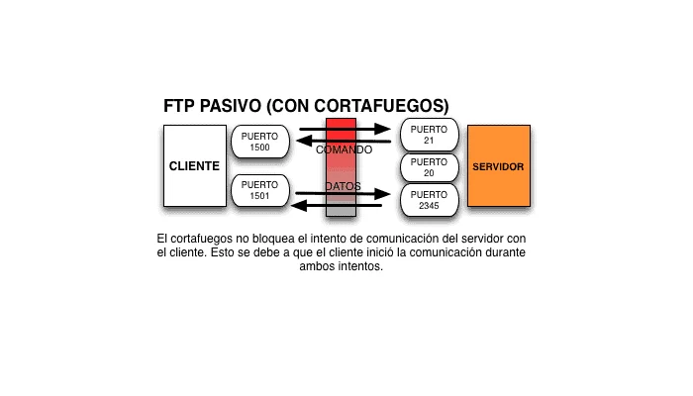

# BASE DE DATOS

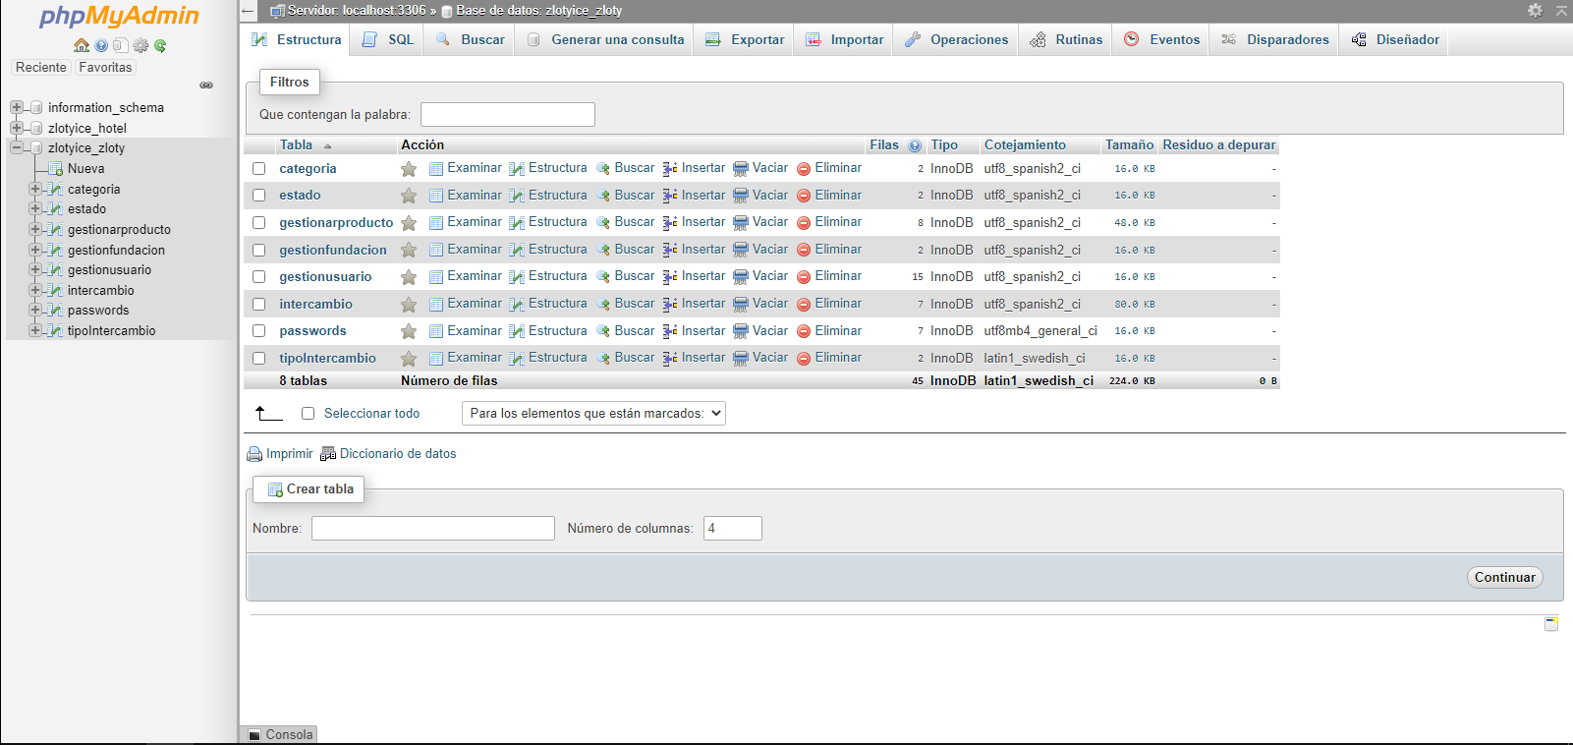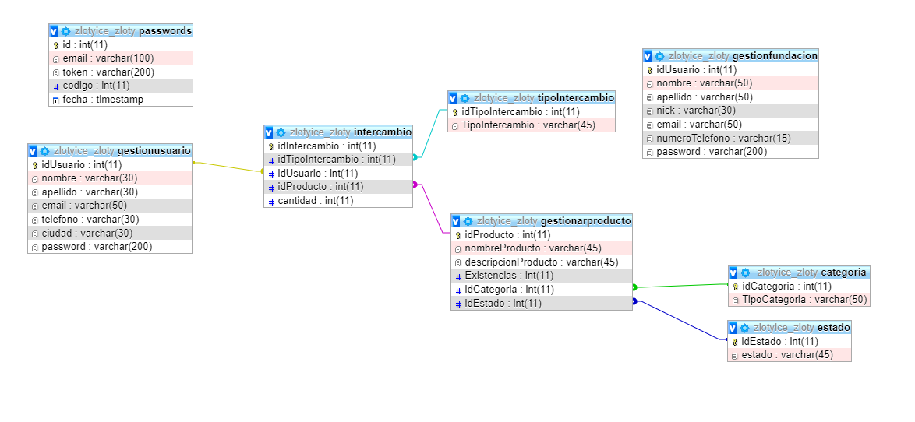

# NAVEGADORES RECOMENDADOS PARA VISUALIZAR

### GOOGLE CHROMEGoogle Chrome ≫ Qué es, características, ventajas y desventajas

### MOZILLA FIREFOX



### OPERA NEVEGADOR



### MICROSOFT EDGE



# VISUALIZACIÓN DE LA PÁGINA EN GENERAL



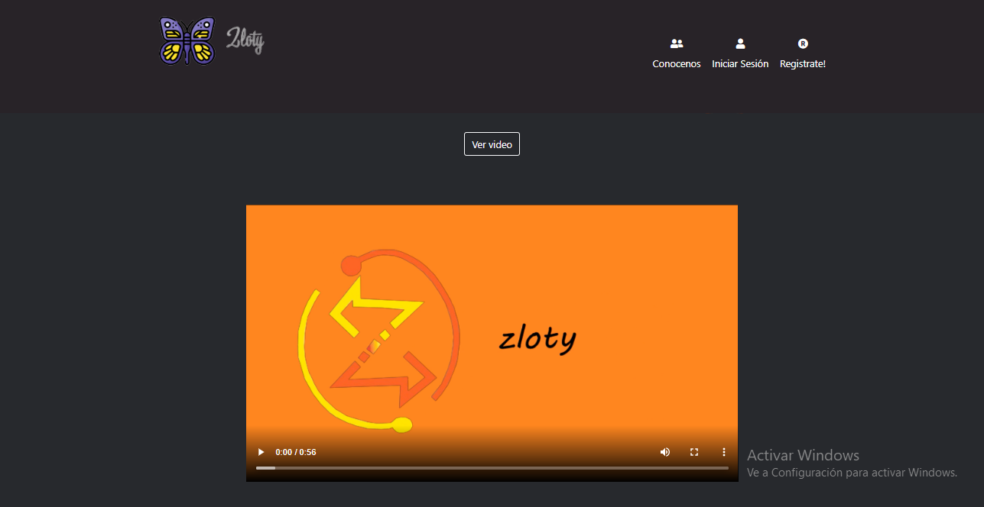



# WEBGRAFIAS

* Imágenes Extraídas de Google
* Garcia, M. (2020, mayo 30). *QUE ES XAMPP Y COMO PUEDO USARLO?* Nettix Perú. <https://www.nettix.com.pe/blog/web-blog/que-es-xampp-y-como-puedo-usarlo>
* *Visual Studio Code: Funcionalidades y extensiones*. (2018, octubre 16). El Blog de Aitana – Partner Microsoft y Sage en España. <https://blog.aitana.es/2018/10/16/visual-studio-code/>
* *Instalación. Visual Studio Code. Informática. Bartolomé Sintes Marco. Www.mclibre.org*. (s. f.). Recuperado 8 de junio de 2021, de <https://www.mclibre.org/consultar/informatica/lecciones/vsc-instalacion.html>
* Definición de FTP — Definicion.de. (s. f.). Definición.de. Recuperado 8 de junio de 2021, de <https://definicion.de/ftp/>
* Cómo Funciona un Servidor FTP| Funcionamiento De Un FTP Explicado. (2019, junio 13). Curiosidades. https://curiosidades.top/como-funciona-un-servidor-ftp/